Admin htpasswd
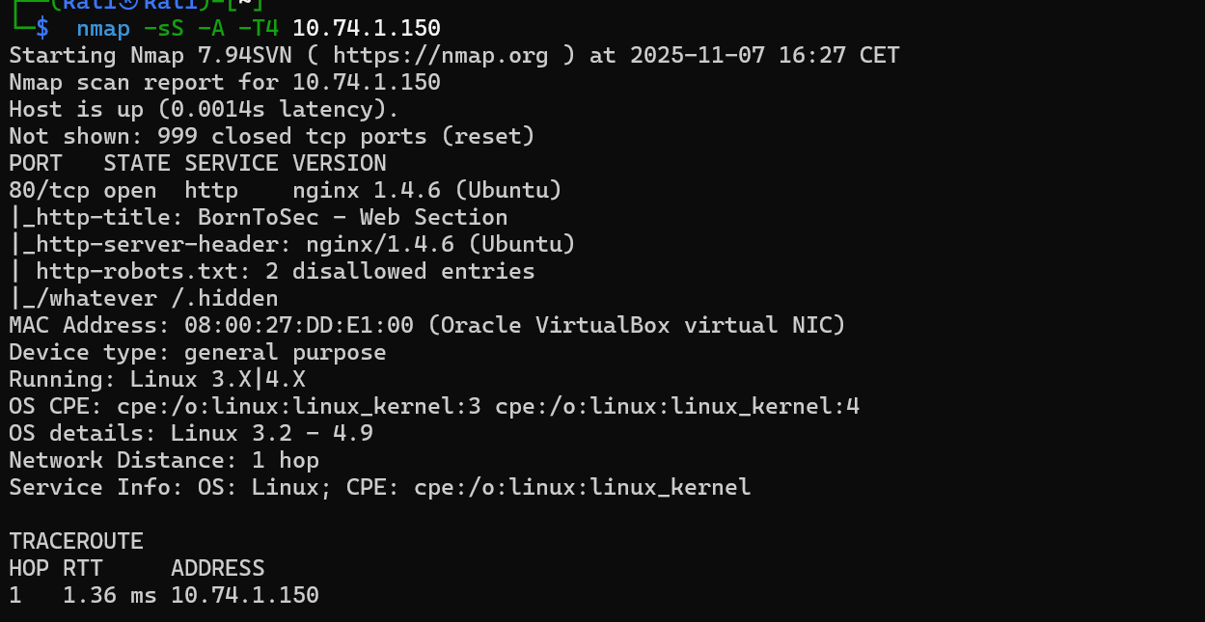
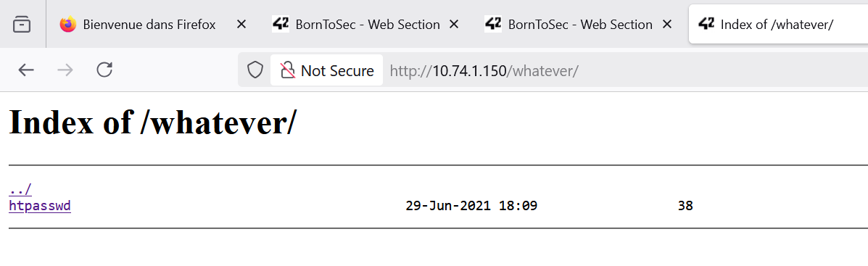
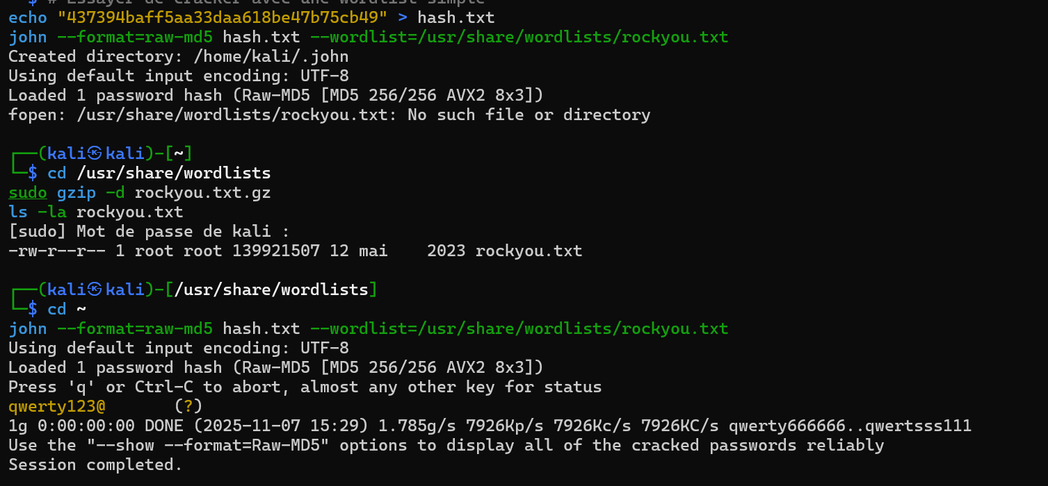
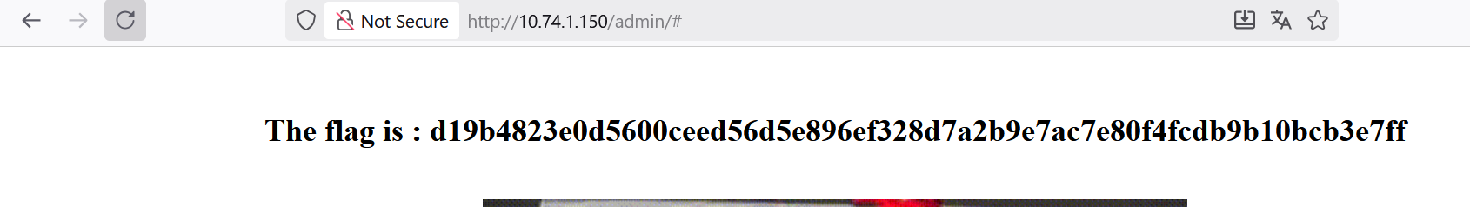
Flag : d19b4823e0d5600ceed56d5e896ef328d7a2b9e7ac7e80f4fcdb9b10bcb3e7ff

Remédiations
Changer le mot de passe "qwerty123@"
Migrer tous les hachages MD5 vers bcrypt/Argon2
Mettre en place une politique de mots de passe stricte
Donner l’accès en mode admin au fichier /whatever uniquement

